Живопись
Задание:
Натюрморт из трех предметов в технике Гризайль
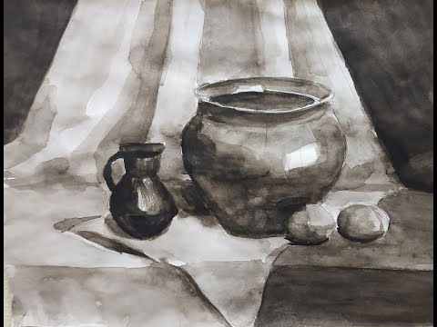
Гризайль –(от фр. Qris – серый) это вид живописи, выполняемый тональными градациями одного цвета, чаще всего сепии или серого. В гризайли учитывается только тон предмета, без учета цвета.
Задание: поставить и написать в технике гризайль натюрморт из трех предметов.
Темный (ваза или кувшин)
Средний (фрукт или овощ)
Светлый – белый (чашка или любой другой небольшой предмет).
Этапы выполнения:
- Выполнить натюрморт линейно в карандаше.
- Выбрать один цвет для гризайли (синий, черный, коричневый)
- Выполнить работу в цвете начиная от теней постепенно переходя к свету. Приступая к выявлению объема предметов тоном, прежде всего надо определить самое светлое место в натуре. Наметим свет в каждом из предметов и передний край стола.
Далее надо определить самое темное место в натуре.
Установив эти два полюса, обратим внимание на полутени. Для этого надо внимательно проследить направление световых лучей и определить, на какую плоскость предмета лучи света падают прямо (т. е. где будет свет), по каким плоскостям лучи света скользят (т. е. где будут полутени) и на какую плоскость луч света совсем не падает (т. е. где будет тень). Затем надо наметить тени, падающие от каждого предмета.
- 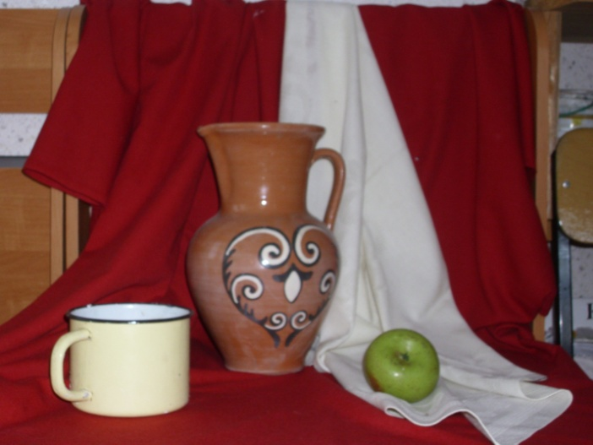
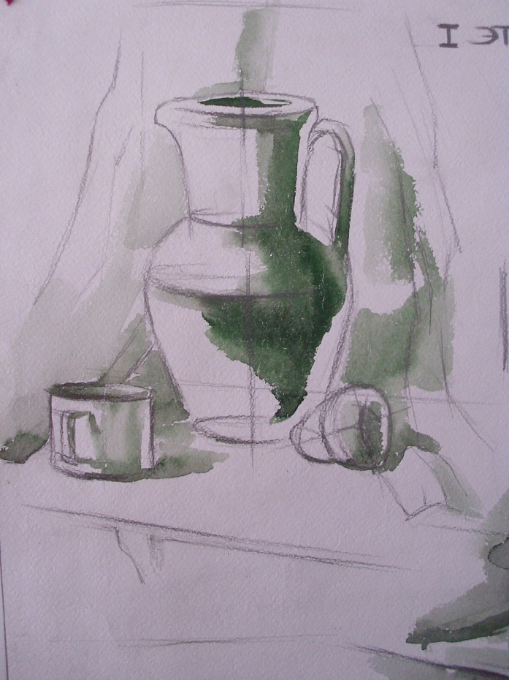

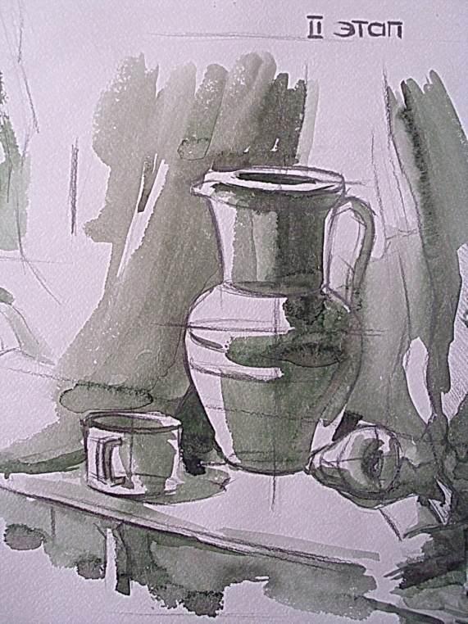
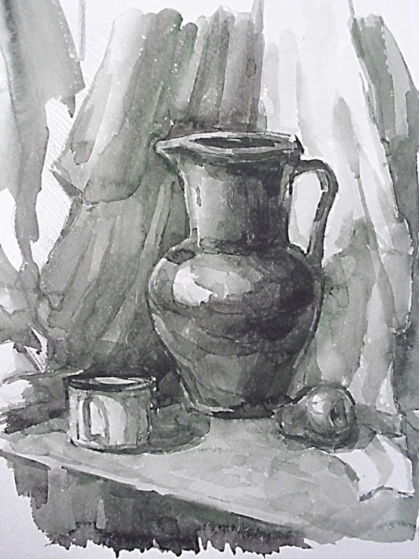
Материал: акварель. Время выполнения 6 академических часов.
Этапы выполнения высылать на почту.
Surwa4ewa.a@yandex.ru

